《项脊轩志》教学设计

秦淮中学 黄大鹏

教学目标

1了解归有光文学常识

2探究作者的情感内涵

课时：1课时

方法：朗读

手段：多媒体辅助教学

导入：猜人物

熙甫为文，原本六经，而好太史公书，能得其风神脉理……其于诗，似无意求工，滔滔自运，要非流俗可及也。——钱谦益《列朝诗集·震川先生小传》

文学常识介绍

一、项脊轩环境怎样？

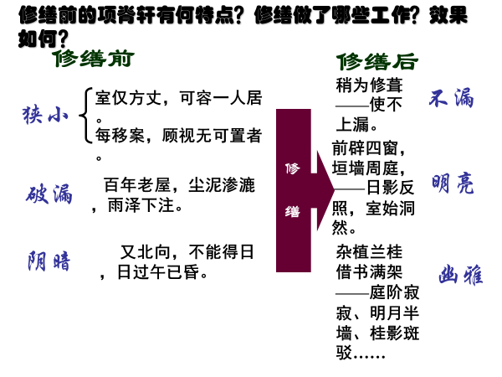

二、住在项脊轩心情怎样？

然余居于此，多可喜，亦多可悲。

三、读2-5段，写了几件可悲的事，最好用四字短语概括

诸父异爨 慈母早逝 祖母厚望 夫妻相隔

四、探究作者的情感内涵和写作目的

1诸父异爨

——归有光《家谱记》

写作目的：团结宗族

2慈母早逝

——归有光《先妣事略》

写作目的：悼念先母

3祖母厚望

——归有光《家谱记》

写作目的——追问：归有光自号“项脊生”，由此可见，项脊有没特殊含义？

“项脊”二字，含有脊梁的意思，作者自号“项脊生”，也可理解为归有光要博取功名，光宗耀祖，成为家族中顶天立地的脊梁骨的人生理想。

4夫妻相隔

类比苏轼《江城子》 写作目的：悼念亡妻

结语：追问——如何把家庭琐事写得感人肺腑？细节，真情

没有细节的写作苍白无力，没有真情的写作无病呻吟，让我们配乐朗读最后两段，感受归有光文字的魅力